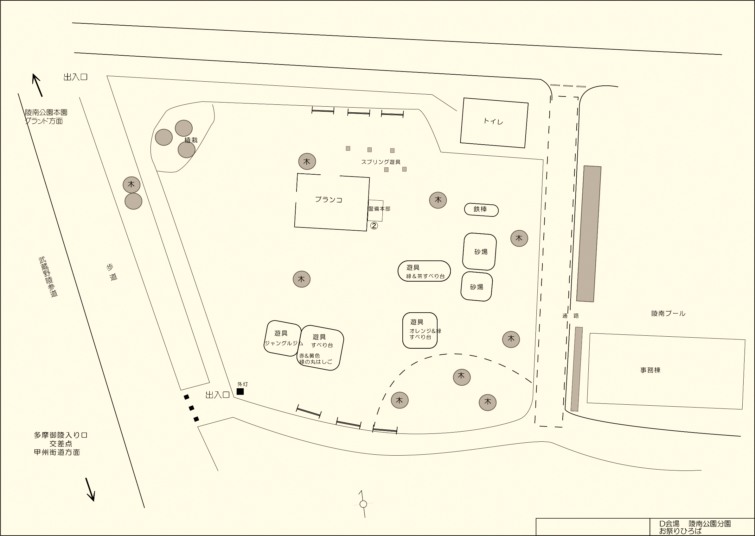

凡例

　　火気使用ブース

**③**

**④**

**⑤**

桑志高校

桑志高校

環境委員会

D会場

本部

23

22

21

1

19

18

17

**⑥**

15

16

13

11

14

７

８

９

10０

12

６

５

４

２

**避難経路**

**第４４回八王子いちょう祭り**

**Ｄ会場（陵南公園分園）　■お祭り広場**

３

八王子yosakoi連盟

ステージエリア

令和5年(2023)

第44回八王子いちょう祭り

お祭り広場

陵南公園分園

D会場

**①**

20

八王子市防衛協会

物販

テント

ゴミ箱

コンテナ2t

駐輪場

駐輪場

発電機

八王子市防衛協会(災害救助資機材の展示)

()

音響テント